Prénom : Note estimée : Date :
Conjugaison – Identifier les verbes et leurs groupes
Evaluation

Note :  /20 | Commentaires : | Signature :
Note la plus haute : /20 Moyenne de la classe : /20 Note la plus basse : /20

Repérer un verbe conjugué dans un texte A / VA / NA /5

Souligne au crayon orange et à la règle les verbes conjugués dans le texte suivant :

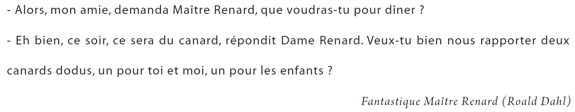

Repérer un verbe à l’infinitif dans un texte A / VA / NA /4

Souligne au crayon violet et à la règle les verbes à l’infinitif dans le texte suivant :

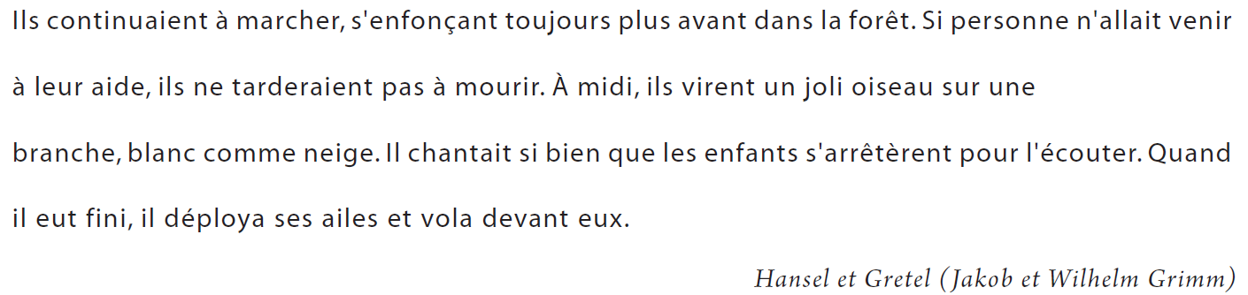

Trouver l’infinitif d’un verbe conjugué A / VA / NA /5
Trouver le groupe d’un verbe A / VA / NA /5

Ecris l’infinitif des verbes conjugués ainsi que leur groupe dans le tableau suivant :

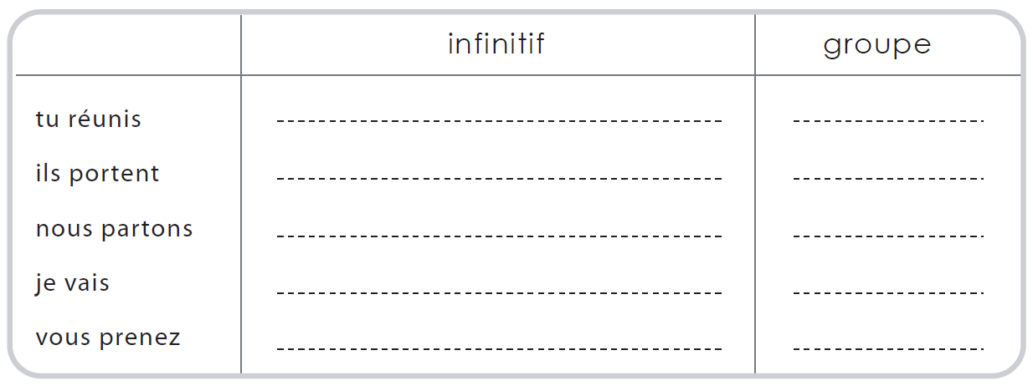

Connaître des règles de conjugaison A / VA / NA /1

Explique comment faire pour trouver le groupe d’un verbe d’après son infinitif :

